2024第十八届中部武汉农牧业机械博览会暨农机团购节

湖北，九省通衢，处于我国天元位置，土地总面积 18.59万平方公里，山地面积56% 丘陵面积24% 平面和湖区占20%。全省耕地面积7152.88万亩，主要分布在荆州、襄阳、荆门、黄冈和孝感等地，其中水田3819.88万亩，水浇地562.90万亩，旱地2770.10万亩。园地面积730.50万亩，主要分布在宜昌、黄冈、恩施等地。林地面积13920.2万亩，十堰、恩施、宜昌、襄阳和黄冈林地面积占全省七成以上。草地面积134.08万亩，主要分布在咸宁、随州、黄冈、孝感、襄阳等地。

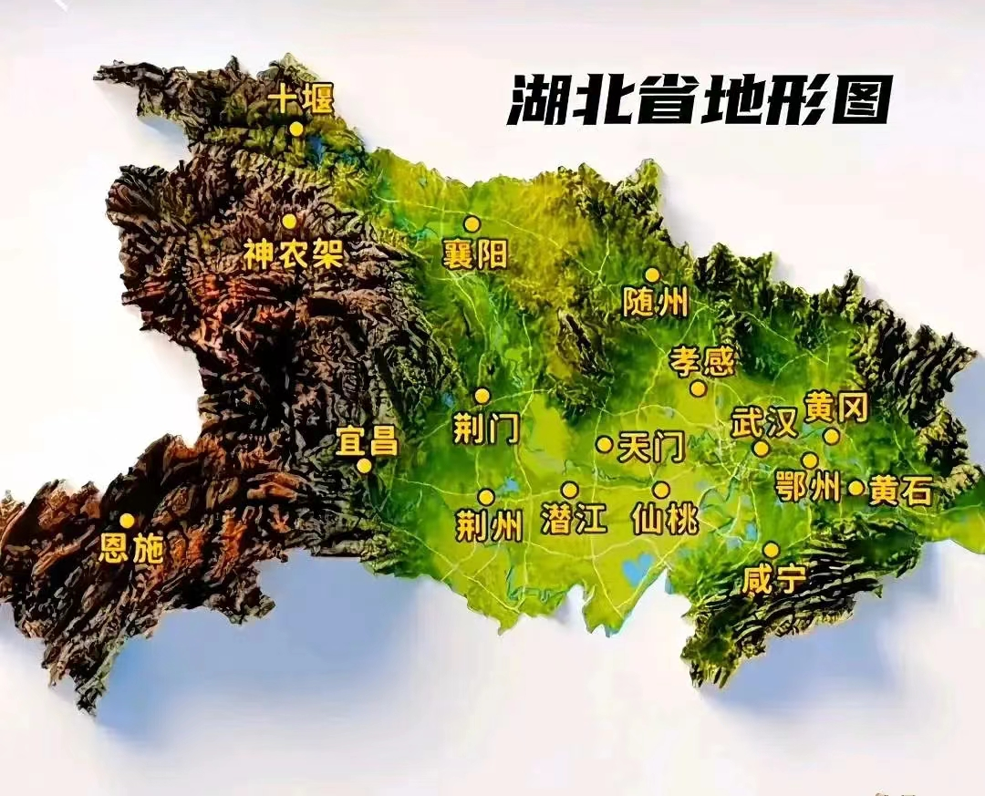

“十三五”期间，湖北省实施农机购置补贴资金42亿元，补贴各类农业机械60万台（套），受益农户40万户。各类农业机械保有量达1282多万台（套）。其中拖拉机保有量达131万台、谷物联合收割机达10万台、插秧机达8万台、农产品初加工作业机械达98万台（套）、畜牧机械达51万台（套）、水产机械达48万台（套）。
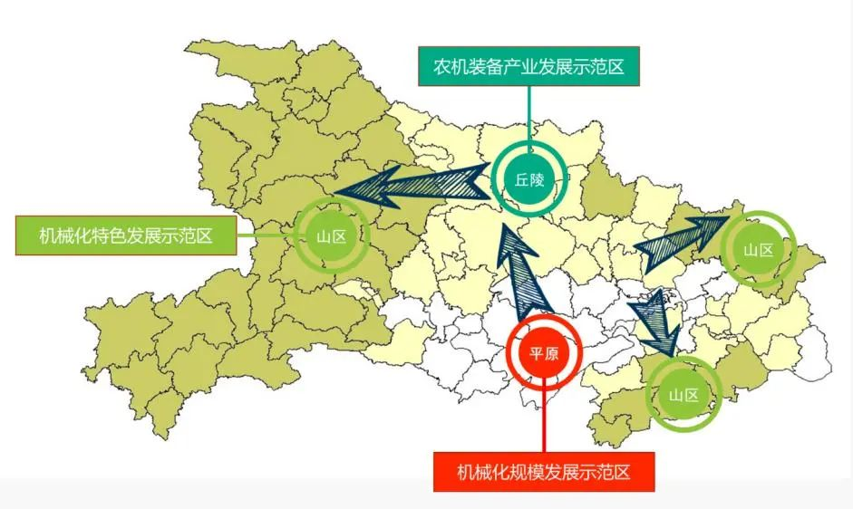

湖北省农作物耕种收综合机械化率达71.3%，水稻、油菜耕种收综合机械化率分别达到86%、69%，均位居全国前列。 农业机械化服务组织达8079个、从业人员达14万人。其中，农机专业合作社2939家、社员近10万人，农机作业服务收入达257亿元。
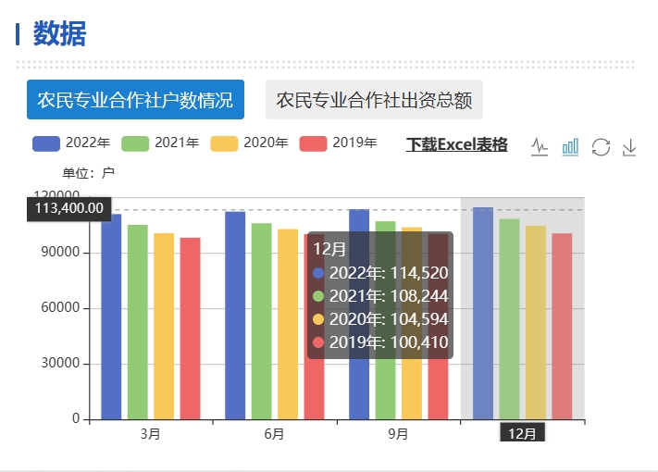
（数据来源：湖北省农业农村厅）
“十四五”时期，“三农”工作进入全面实施乡村振兴战略、加快农业农村现代化的新阶段，为湖北省农业机械化发展带来了新的发展机遇。

为深入贯彻《中共中央 国务院关于做好2023年全面推进乡村振兴重点工作的意见》《“十四五”全国农业机械化发展规划》文件要求，由艾克思博国际会展集团、上海博朝展览服务有限公司、武汉新城国际博览中心经营管理有限公司联合举办的“2024第十八届中部农牧业机械展览会暨农机团购节”定于2024年4月19日-21日在“武汉国际博览中心”召开。

【展品类别】
一、新能源农机展区：电动农机、太阳能农机、生物质能农机、氢能源农机、混合动力农机；
二、高新技术展区：5G数字农业装备、智慧农牧业机械；无人驾驶设备；
三、林果类展区：植保机、割草机、移栽机、果园翻耕机、果树修剪机、果树喷雾机、果园收割机；
四、茶业园艺机械展区：茶苗插秧机、割茶机、枝条修剪机、茶叶干燥机、茶叶筛选机、茶叶包装机；
五、丘陵山区农业机械、 微耕机、山地拖拉机、精细播种机、山地水肥设备；
六、拖拉机、收获机械、耕整地机械、施肥机械、播种机械、栽植机械、种子处理机械，碾米机、饲料粉碎机、脱粒机；
七、水稻机械、蔬菜机械、茎作类机械、马铃薯机械、花生机械、烟叶机械、中药材机械、农产品初加工机械、干燥机械；
八、畜牧机械、畜禽养殖废弃物处理设备、饲料（草）收获机械、青储设备、养殖（种植）业废弃物处理设备；
九、排灌设备、泵阀设备、农用车、运输机械、装卸机械、工程机械、农田基本建设机械、农村人居环境整治设备；
十、防灾减损对应农业机械，水灾应对农业机械设备、火灾应对农业机械设备、旱灾应对农业机械设备、虫灾应对农业机械设备；
十一、农机配件、内燃机及发电机组、机械加工设备；
十二、农机金融、农机保险、农机培训、农机媒体、农机人才对接会；
十三、各类农药、肥料、种子等农资产品。

【买家组织】
“2024第十八届中部农牧业机械展览会暨农机团购节” 视专业买家观众的组织工作为生命，将持续重金投入广告宣传，拟邀请来自中部地区农业、农机、种植、养殖相关合作社和农业大户，农业机械、智慧农业机械等现代化农业代理商、经销商，农业机械、智慧农业行业主管单位，为农牧业机械生产企业、农机经销商及广大农民朋友提供高质量的交流、学习、合作、团购平台。同时，相关协会、专家、学者等专业人士将齐聚武汉国际博览中心现场。

【同期活动】
一、2024湖北农机团购节；
二、2024湖北春耕农机新装备现场演示会；
三、2024农机购机补贴政策宣讲会；
四、农机产销企业与相关项目县、农机大户供需洽谈；
五、国外农业机械新技术、新产品发布会；
六、湖北地区高素质农牧民产业发展能力提升培训会；

【展览日程】
布展时间：2024年4月17—18日
展出时间：2024年4月19—21日
展出地点：武汉国际博览中心（武汉市汉阳区鹦鹉大道619号）

【媒体支持】
人民网、新华网、腾讯网、新浪网、搜狐网、四川省融媒体、成都市融媒体、四川农业与农机杂志、农机360网、农机1688网、农机通网、中国农机设备总网、中国农机总网、中国农机网、中国农业信息网、中国节水灌溉网、中国农机设备网、农用机械网、西部农机网、农机购网、中国农机互联网、乡村动力网、中国农机商情、农机商情、农机导购、中国农业报、中国农机化导报、农机周刊、农业机械杂志、当代农机杂志、河北农机杂志。

【组委会办公室】
2024第十八届中部农牧业机械展览会暨农机团购节
联系人：张经理
手机：15548816677
电话：0471-4223392
E-mail：1263972311@qq.com
官网：http://www.njtgj.com

